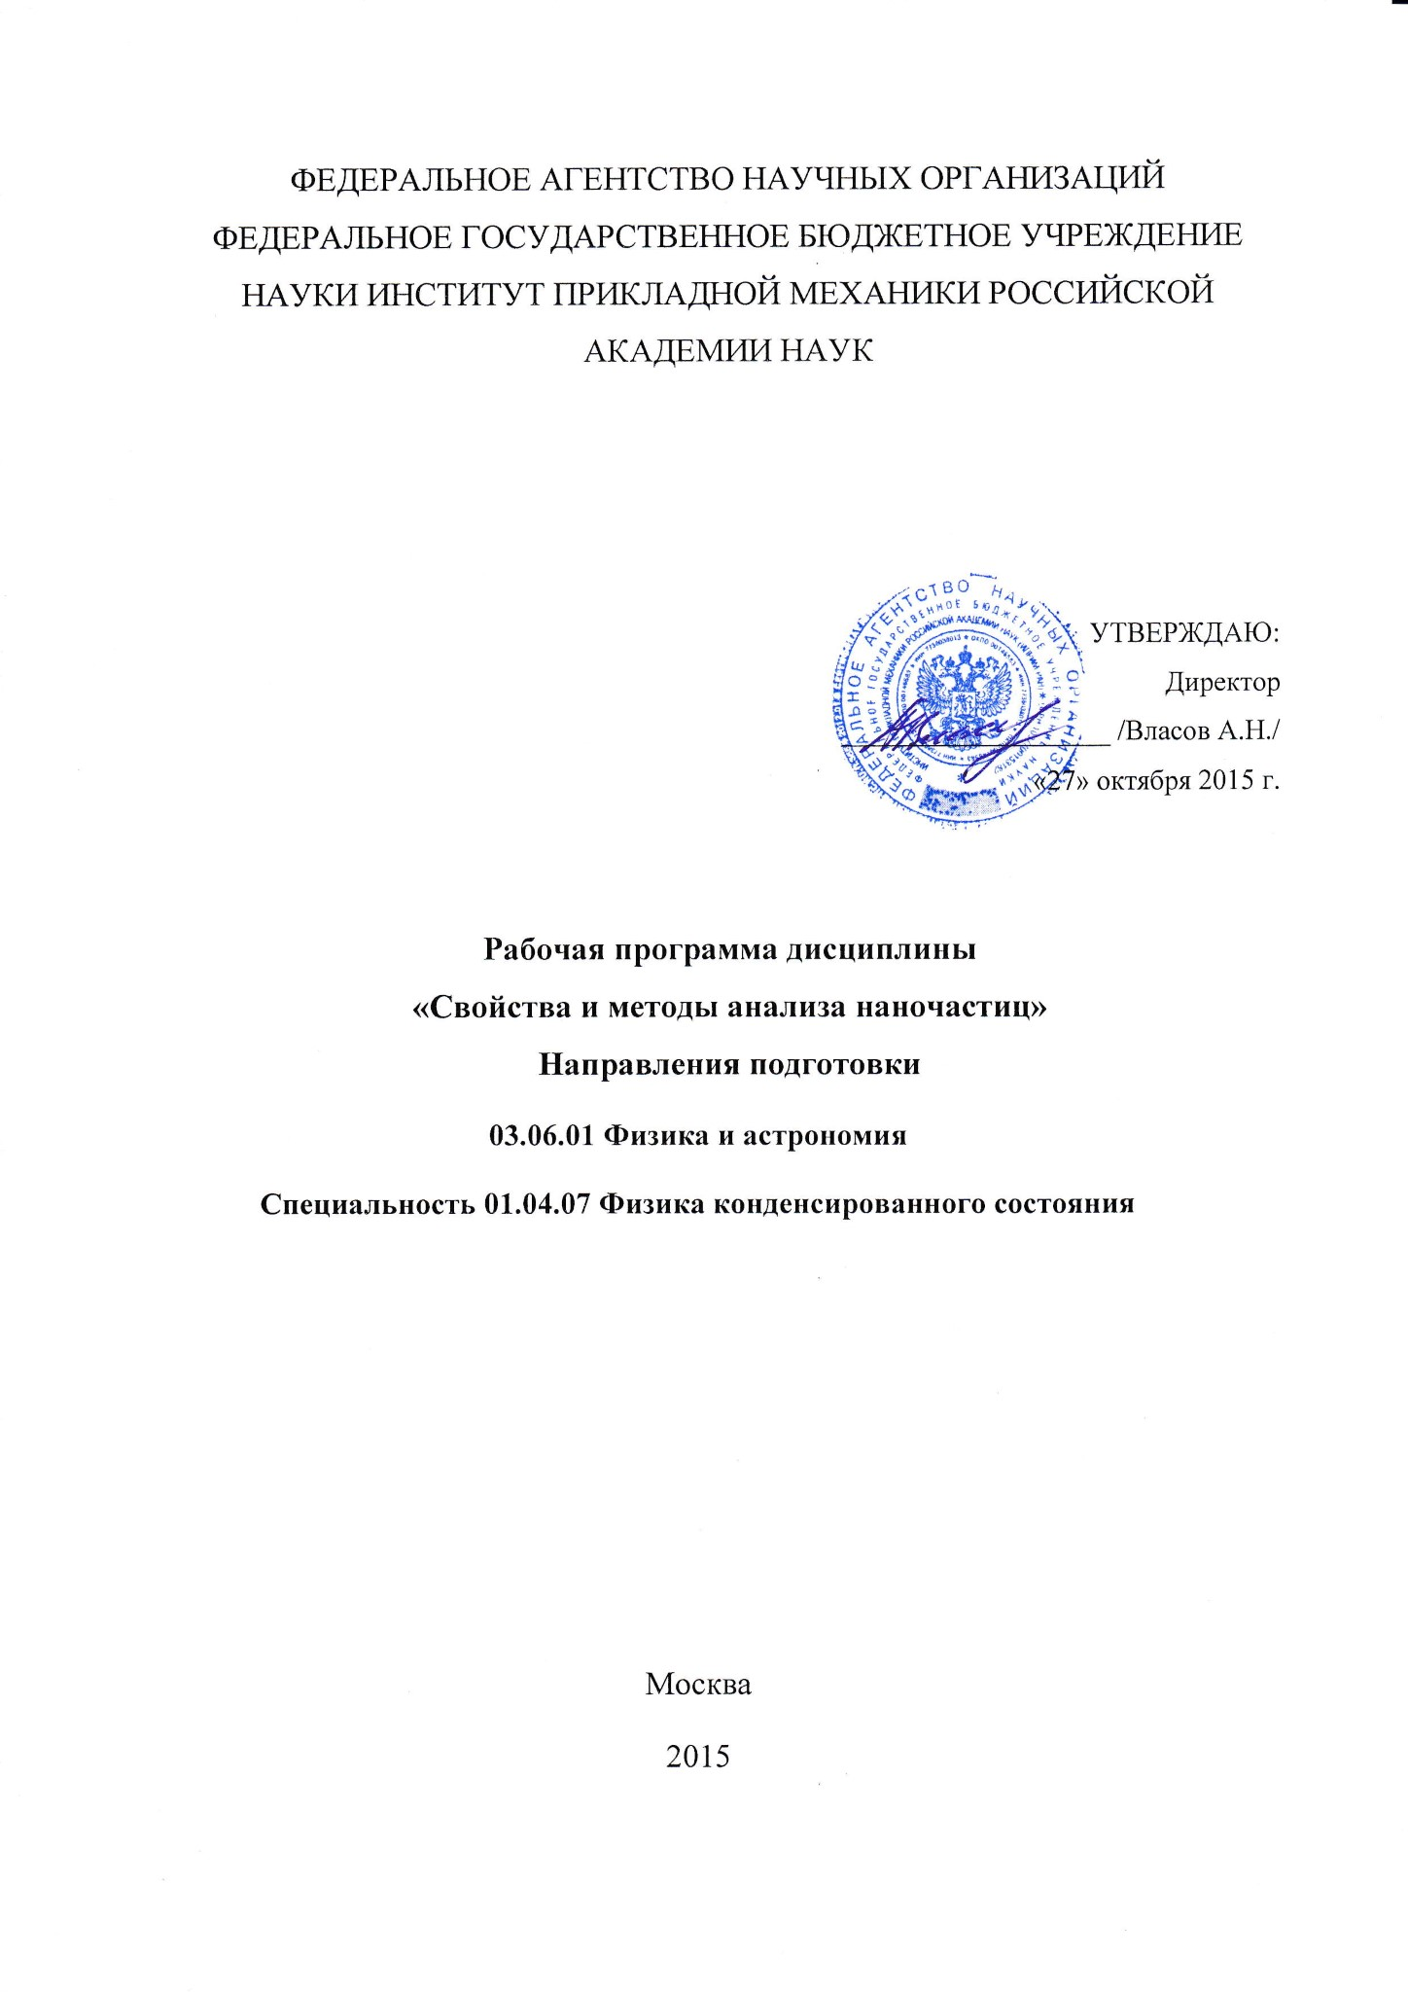

1. Цели и задачи изучения дисциплины
Целью дисциплины является научить аспиранта свободно владеть фундаментальными разделами физики, необходимыми для решения научно- исследовательских задач в физике конденсированного состояния; использовать знания современных проблем физики, новейших достижений физики в своей научно-исследовательской деятельности; использовать свободное владение профессионально- профилированными знаниями в области информационных технологий, современных компьютерных сетей, программных продуктов и ресурсов Интернет для решения задач профессиональной деятельности.
Задачами дисциплины является
- ознакомление с основами различных физико-химических инструментальных методов анализа наночастиц;
- приобретение практических навыков в использовании методов анализа наночастиц;
- ознакомление с основами физики и химии наночастиц;
По завершении освоения данной дисциплины обучающиеся способны и готовы:
- к самостоятельной, индивидуальной работе, принятию решений в рамках своей профессиональной компетенции;
- выявить естественно-научную сущность проблем, возникающих в ходе профессиональной деятельности; использовать для их решения соответствующий физико-математический аппарат;
- анализировать научно-техническую информацию, изучать отечественный и зарубежный опыт по тематике исследования;
- к участию в разработке методов прогнозирования количественных характеристик наночастиц;
- к проведению физического и численного эксперимента, к разработке с этой целью соответствующих экспериментальных стендов.
2. Место дисциплины в структуре ОПОП
Дисциплина «Свойства и методы анализа наночастиц» относится к Вариативной части основных профессиональных образовательных программ высшего образования - программ подготовки научно-педагогических кадров в аспирантуре. Для усвоения дисциплины обучаемый должен обладать базовой естественнонаучной подготовкой и навыками владения современными компьютерными средствами. Эта дисциплина призвана помочь аспирантам овладеть навыками и знаниями, необходимыми для выполнения научно-исследовательской работы, включая выполнение кандидатской диссертации. Зачет по данной дисциплине является формой промежуточной аттестации при освоении программ подготовки научно-педагогических кадров в аспирантуре. Данная дисциплина направлена на подготовку к сдаче кандидатского экзамена по специальности 01.04.07 Физика конденсированного состояния.
3. Требования к результатам освоения дисциплины
В результате изучения дисциплины аспирант формирует следующие компетенции:
Универсальные компетенции:
- Способность к критическому анализу и оценке современных научных достижений, генерированию новых идей при решении исследовательских и практических задач, в том числе в междисциплинарных областях (УК-1).
Общепрофессиональные компетенции:
- Способность самостоятельно осуществлять научно-исследовательскую деятельность в соответствующей профессиональной области с использованием современных методов исследования и информационно-коммуникационных технологий (ОПК-1).
Профессиональные компетенции:
- способность самостоятельно разрабатывать новые модели сложных физических процессов, которые, в том числе, могут быть положены в основу новых технологических процессов (в том числе -нанотехнологических) получения конструкционных и многофункциональных материалов (в том числе - наноматериалов) (ПК-4);
- способность осваивать и внедрять новое исследовательское, контрольно-измерительное и технологическое оборудование для получения и испытания материалов (в том числе - наноматериалов) в соответствующей профессиональной области, в том числе – способностью осуществлять разработку и внедрение новых методик аттестации структуры и свойств материалов (в том числе - наноматериалов) в соответствующей профессиональной области (ПК-5).
В результате освоения учебной дисциплины, обучающиеся должны демонстрировать следующие результаты:
Знать:
- место наноматериалов в иерархии физических состояний материи;
- типы наночастиц;
- особые свойства наночастиц. обусловленные их размерами;
- получение и свойства нанокомпозиционных материалов;
- свойства нанопористых и функциональных материалов;
- получение и модели роста наночастиц в различных средах;
- методы аттестации наночастиц;
- физико-химические принципы методов: просвечивающей электронной микроскопии, сканирующей зондовой микроскопии и оптической спектроскопии;
- основные компоненты микросхем;
- физико-химические принципы функционирования работы различных сенсоров;
- основы нанотехнологий, основных идей и подходов получения наночастиц, а также существующих и перспективных разработок их использования.
Уметь:
- работать с современной экспериментальной техникой;
- получать наночастицы современными физико- химическими методами;
- получать и анализировать экспериментальные данные физико-химических экспериментов, проводить математическое моделирование процессов и свойств на базе стандартных пакетов исследований;
- проводить пробоподготовку объектов для научных исследований
- работать с информацией в области физики наносистем из различных источников: отечественной и зарубежной периодической литературой, монографий и учебников, электронных ресурсов интернет;
- готовить сообщения на научно-практической конференции с широким спектром тематики
Владеть:
- общими положениями и физическими основами описания свойств наноматериалов;
- представлениями об основных научных и технических проблемах использования наночастиц и технологий; о мировых достижениях в этой области; о требованиях, качеству выпускаемой продукции и охране окружающей среды;
- теоретическими и экспериментальными методами определения физических характеристик твердотельных веществ.
- методиками подготовки объектов для научных исследований;
- инструментальными методами исследования свойств материалов в дисперсном состоянии;
- основными методами анализа и аттестации нано- частиц и наноструктур на их основе
методами сбора информации из различных источников для подготовки к семинару, докладу на конференции;
- методами обработки полученных данных, визуализации результатов работы с применением современного программного обеспечения.
4. Структура дисциплины
4.1. Приведенная ниже таблица отражает распределение учебного времени, отводимого на освоение основных разделов курса Общая трудоемкость дисциплины составляет 3 зачетных единиц – 108 часов.

№ | Наименование  дисциплины | Объем учебной работы (в часах) |  |  |  |  |  |  | Вид  итогового  контроля
№ | Наименование  дисциплины | Всего | Всего аудит. | Из аудиторных |  |  |  | Сам.  Работа | Вид  итогового  контроля
 |  |  |  | Лекц. | Лаб. | Прак. | КСР. | Сам.  Работа | Вид  итогового  контроля
1 | Свойства и методы анализа наночастиц | 108 | 108 | 56 |  | 16 |  | 36 | Зачет

5. Содержание дисциплины
5.1 Разделы дисциплины и трудоемкость по видам учебных занятий (в академических часах)
№ п/п | Раздел Дисциплины | Общая трудоём кость (часах) | Виды учебной работы, включая самостоятельную работу студентов и трудоемкость (в часах) |  |  | Формы текущего контроля успе- ваемости (по неделям семестра)
№ п/п | Раздел Дисциплины | Общая трудоём кость (часах) | Учебная работа |  | Самостоятельная работа | Формы текущего контроля успе- ваемости (по неделям семестра)
№ п/п | Раздел Дисциплины | всего | лекции | Практ. | Самостоятельная работа | Формы текущего контроля успе- ваемости (по неделям семестра)
1 | Основные понятия и определения | 6 | 4 |  | 2
2 | Методы определения линейных размеров наночастиц  - Микроскопия  - Метод динамического рассеяние света  - Центрифугирование  - Гель-фильтрационная хроматография | 12 | 4 | 4 | 4
3 | Методы определения удельной поверхности | 8 | 5 |  | 3
4 | Свойства наночастиц, обусловленные поверхностными явлениями  - Поверхностное натяжение и методы его определения  - Зависимость энергии частиц от их размера  - Зависимость температуры плавления металлов от размера частиц  - Зависимость давления пара от размера частиц  - Двойной электрический слой | 12 | 9 |  | 3
5 | Изучение поверхности с помощью Оже- спектроскопии  Энергодисперсионный анализ  Эллипсометрия | 8 | 4 |  | 4
6 | Микроскопия  - Сканирующая зондовая микроскопия  - Сканирующая туннельная микроскопии (СТМ)  - Атомно-силовая микроскопия (АСМ)  Сканирующая оптическая микроскопия ближнего поля (БОМ) | 16 | 2 | 6 | 8
7 | Спектроскопия  - Ядерный магнитный резонанс  - Электронная спектроскопия  - Колебательная спектроскопия | 12 | 4 | 2 | 6
8 | Рентгеноструктурный анализ  Основы EXAFS  Метод обратного Резерфордовского рассеяния | 12 | 9 |  | 3
9 | Методы предсказания свойств  - QSPR - Quantitative Structure Property Relationships  - Методы квантовой химии | 22 | 15 | 4 | 3

5.2 Содержание дисциплины, структурированное по темам (разделам)

 | Наименование раздела дисциплины | Содержание раздела дисциплины
1 | Основные понятия и определения | Основы классификации наноматериалов.
2 | Методы определения линейных размеров наночастиц  - Микроскопия  - Метод динамического рассеяние света  - Центрифугирование  - Гель-фильтрационная хроматография | Физические основы перечисленных методов. Аппаратурное обеспечение. Достоинства и недостатки
3 | Методы определения удельной поверхности | Оценки по другим параметрам. Метод молекулярной адсорбции газов. Изотерма адсорбции и десорбции в приближении BET для сплошных и пористых частиц[. Аппаратурное обеспечение. Подготовка образцов.
4 | Свойства наночастиц, обусловленные поверхностными явлениями  - Поверхностное натяжение и методы его определения  - Зависимость энергии частиц от их размера  - Зависимость температуры плавления металлов от размера частиц  - Зависимость давления пара от размера частиц  Двойной электрический слой | Соотношение удельной поверхности к размеру частиц. Поверхностная энергия и ее реализация в энергетическом балансе.. Стабилизация высокодисперсных состояний
5 | Изучение поверхности с помощью Оже- спектроскопии  Энергодисперсионный анализ  Эллипсометрия | Анализ состава поверхности.
6 | Микроскопия  - Сканирующая зондовая микроскопия  - Сканирующая туннельная микроскопии (СТМ)  - Атомно-силовая микроскопия (АСМ)  Сканирующая оптическая микроскопия ближнего поля (БОМ) | Физические основы перечисленных видов микроскопии. Аппаратурное обеспечение. Области применения. Достоинства и недостатки
7 | Спектроскопия  - Ядерный магнитный резонанс  - Электронная спектроскопия  - Колебательная спектроскопия | Физические основы перечисленных видов спектроскопии. Установление структуры по спектрам. Аппаратурное обеспечение. Области применения. Достоинства и недостатки
8 | Рентгеноструктурный анализ  Основы EXAFS  Метод обратного Резерфордовского рассеяния | Физические основы перечисленных методов. Получаемая информация. Аппаратурное обеспечение. Достоинства и недостатки
9 | Методы предсказания свойств  - QSPR - Quantitative Structure Property Relationships  - Методы квантовой химии | Дескрипторы. Линейный анализ. Обучающие и контрольные массивы данных.  Основы квантовой механики.  Виды квантово-химических расчетов. Получаемая информация

5.1 Практические занятия (16ч)
- Занятие 1 (тема 2). Центрифугирование
- Занятие 2 (тема 6). Атомно-силовая микроскопия (АСМ)
- Занятие 3 (тема 6). Сканирующая оптическая микроскопия ближнего поля (БОМ)
- Занятие 4 (тема 7). Электронная спектроскопия
- Занятие 5 (тема 9). Методы предсказания свойств QSPR.
.
6. Образовательные технологии
1. В учебном процессе предусмотрено широкое использование активных и интерактивных форм проведения занятий (семинаров в диалоговом режиме, дискуссий, компьютерных симуляций, разбора конкретных ситуаций, групповых дискуссий) в сочетании с конкретной научно-исследовательской работой в области математики, физики и химии.
2. Сопровождение преподаваемого материала слайдами, подготовленными с использованием современных компьютерных технологий (программный пакет презентаций Microsoft Office Powerpoint), проецируемых на экран с помощью видеопроектора. Показ компьютерных моделей химических соединений и их спектров. Демонстрация фильмов.
4. Использование специального программного обеспечения и интернет-ресурсов для обучения в ходе практических работ.
5. Возможна самостоятельная работа: в домашних условиях, в читальном зале библиотеки, на компьютерах с доступом к базам данных и ресурсам Интернет, в лабораториях с доступом к лабораторному оборудованию и приборам.
Самостоятельная работа подкрепляется учебно-методическим и информационным обеспечением, включающим учебники, учебно-методические пособия, конспекты лекций, учебное и научное программное обеспечение, ресурсы Интернет.

7. Оценочные средства для текущего контроля успеваемости и промежуточной аттестации по итогам освоения дисциплины
Цель контроля - получение информации о результатах обучения и степени их соответствия результатам обучения.
Формы контроля знаний – устный групповой опрос, контрольные работы, дифференцированный зачет в конце дисциплины, включающий теоретические вопросы, расчетно-графическая работа.
7.1 Паспорт фонда оценочных средств по дисциплине

№ п/п | Контролируемые разделы (темы) дисциплины (результаты по разделам)) | Код контролируемой компетенции (или её части) | наименование оценочного  средства
1 | 1-9 |  | Ответы на контрольные вопросы.
2 | 2- 6 |  | Реферат

7.2 Критерии оценки знаний на зачете
Оценка «зачтено» на зачете ставится при: правильном, полном и логично построенном ответе; умении оперировать специальными терминами; использовании в ответе дополнительного материала. В ответе возможны негрубые ошибки или неточности; делаются не вполне законченные выводы или обобщения. Оценка «не зачтено» ставится при: ответе на вопросы с грубыми ошибками; неумении.

Типовые контрольные задания или иные материалы
Примерные темы рефератов по разделам дисциплины.
- Виды силовой микроскопии и информация получаемая в эксперименте.
- Методы определения размеров наночастиц.
- Методы определения поверхностного натяжения
- Метод определения удельной поверхности
- Принципы метода энергодисперсионного анализа.
- Оптическая спектроскопия.
Контрольные вопросы для проверки сформированных компетенций.
- Методы определения линейных размеров наночастиц
- Микроскопия
- Метод динамического рассеяние света
- Взаимосвязь распределения частиц по размеру, отнесенных к числу частиц и массовой доле.
- Методы определения линейных размеров наночастиц
- Центрифугирование
- Гель-фильтрационная хроматография
- Взаимосвязь распределения частиц по размеру, отнесенных к числу частиц и массовой доле.
- Методы определения удельной поверхности
- Свойства наночастиц, обусловленные поверхностными явлениями
- Изучение поверхности с помощью Оже- спектроскопии
- Атомно-силовая микроскопия (АСМ)
- Сканирующая оптическая микроскопия ближнего поля (БОМ)
- Ядерный магнитный резонанс
- Электронная спектроскопия
- Колебательная спектроскопия
- Предсказание свойств методом QSPR
18. Понятия о методах квантовой химии
8. Учебно-методическое и информационное обеспечение дисциплины
В курсе запланировано на самостоятельную работу аспирантов 36 часов (33% общего объема). Самостоятельная работа аспирантов является одним из видов учебных занятий, выполняется по заданию преподавателя индивидуально и без его непосредственного участия. Целью самостоятельной работы аспирантов является самостоятельное выполнение практической работы, систематизация и закрепление полученных знаний и практических умений, углубление и расширение знаний, приобретение навыков самостоятельной работы с литературой, развитие способностей к самосовершенствованию. Виды самостоятельной работы: Работа на лекциях. Поисковая работа в Internet. Написание рефератов. Подготовка к кандидатскому экзамену.

а) основная литература:
1. Елисеев А.А., Лукашин А.В. Функциональные наноматериалы. / Под ред. Ю.Д. Третьякова. – М.: ФИЗМАТЛИТ. 2010. - 452 с.
2. Рыжонков, Д.И. Наноматериалы: учеб. пособие / Д. И. Рыжонков, В. В. Левина, Э. Л. Дзидзи- гури. - 2-е изд. - М.: Бином. Лаборатория Знаний, 2010. - 365 с. (http://e.lanbook.com/books/element.php?pl1_cid=25&pl1_id=3134, дата обращения 16.01.2014)
3. Евдокимов А.А. и др. (под ред. А.С. Сигалова) Получение и исследование нано-структур: лабораторный практикум по нанотехнологиям – / М: БИНОМ Лаборатория знаний, 2011. – 186 с. (http://e.lanbook.com/books/element.php?pl1_cid=25&pl1_id=3139, дата обращения 16.01.2014)
4. Дьячков П.Н. Электронные свойства и применение нанотрубок / – М: БИНОМ Лаборатория знаний, 2010. – 488 с. (http://e.lanbook.com/books/element.php?pl1_cid=25&pl1_id=3132, дата обращения 16.01.2014).

б) перечень основных профессиональных и реферативных журналов по профилю дисциплины:
1. Журнал «Успехи физических наук» 2. Журнал «Успехи химии», 3. Журнал «Российские нанотехнологии» 4. Журналы: ФТТ; «Поверхность. Физика, химия, механика» 5. Журнал «Нано- и микросистемная техника.» 6. Журнал «Перспективные материалы». 7. Журнал «Неорганические материалы» 8. Письма в ЖТФ. 9. Журнал «Физика и техника полупроводников,» 10. Журнал «Оптика и спектроскопия». 11. Nanotechnology. Nanomechanics Science and Technology: An International Journal, 12. Журнал «Механика композиционных материалов и конструкций»
в) Перечень ресурсов информационно-телекоммуникационной сети "Интернет", необходимых для освоения дисциплины
Электронно-библиотечная система Российской академии наук. Адрес в сети Интернет: http://elibrary.ru/defaultx.asp. доступ через компьютеры ИПРИМ РАН.
Электронная система Европейского патентного бюро Адрес в сети https://worldwide.espacenet.com/
Электронно-библиотечная система "Znanium" Адрес в сети Интернет: http://znanium.com/ В ЭБС "Znanium" предоставлен доступ к 1892 названиям изданий по естественнонаучным, техническим дисциплинам, гуманитарным и экономическим дисциплинам.
Программное обеспечение и Интернет-ресурсы: Научная электронная библиотека РФФИ www.elibrary.ru., Единое окно доступа к образовательным ресурсам Федерального портала Российское образование http://www.window.edu.ru.
9. Материально-техническое обеспечение дисциплины
ИПРИМ РАН располагает материально-технической базой, обеспечивающей проведение всех видов теоретической и практической подготовки, предусмотренных учебным планом: аудитории для проведения лекций, оснащенные компьютером и проектором для показа слайдов компьютерных презентаций. Компьютеры, объединенные в локальную сеть с выходом в Интернет и подключенные к международным и российским научным базам данных и электронной библиотеке с основными международными научными журналами.

Программа составлена в соответствии с требованиями Федерального государственного образовательного стандарта высшего профессионального образования по направлению подготовки: Приказ Минобрнауки России №867 от 30 июля 2014 г. «Об утверждении федерального государственного образовательного стандарта высшего образования по направлению подготовки 03.06.01 Физика и астрономия (уровень подготовки кадров высшей квалификации)»

Программа обсуждена на ученом совете ИПРИМ РАН, протокол № 08/15 от 27.10.2015 г.
Составил:
К.х.н. Никитин С. М.

